**今日动态**

**10月30日 星期一 来园12人**

一、来园

今天能热情打招呼的小朋友有：苏安柒，万洛依，朱长睿，朱瑾玥，高亦可，储奕，高语汐。

来园主动签到的小朋友有：汪语晗，苏安柒，万洛依，朱长睿，卢彦霖，汪刘懿，张子毅，朱瑾玥，高亦可，储奕，高语汐，郭奕鸣。

|  |  |
| --- | --- |
| C:/Users/墨衣如沐/Desktop/IMG_1092.JPGIMG_1092 | C:/Users/墨衣如沐/Desktop/IMG_1093.JPGIMG_1093 |

二、集体活动：我喜欢的飞机

飞机在生活中是很常见的，根据飞机的用途来分，飞机可以分为民用飞机和军用飞机。军用飞机可以分为战斗机、轰炸机、攻击机、拦截机；而民用飞机则可以分为森林巡航机、农业机、森林防护机、航测机、医疗救护机等。本次活动通过幼儿调查的方式，引导幼儿调查了解自己感兴趣的飞机，了解飞机的大致结构，知道飞机的用途，并且敢于在集体中讲述自己的发现。

知道飞机的种类和用途，了解飞机的结构的小朋友有：汪语晗，苏安柒，万洛依，朱长睿，卢彦霖，汪刘懿，张子毅，朱瑾玥，储奕，高语汐。

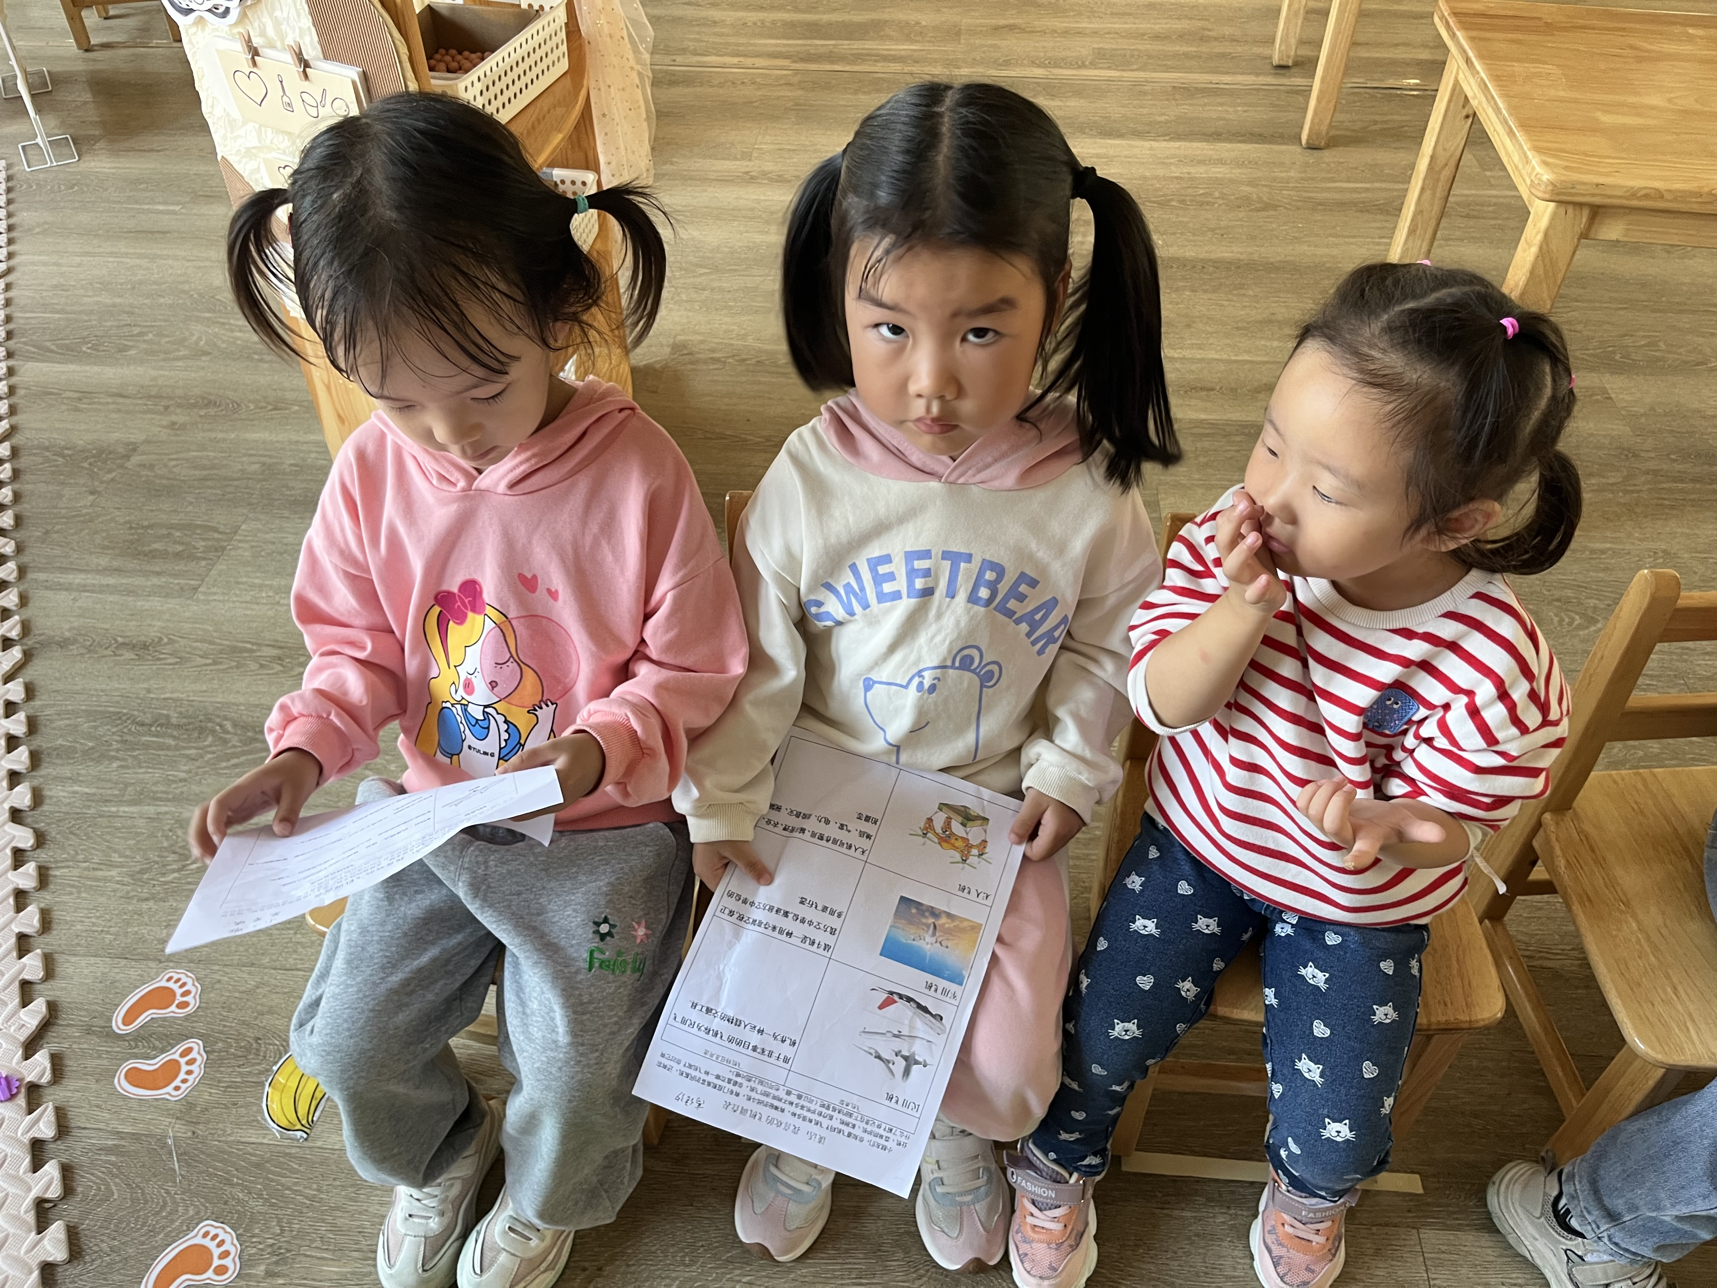

三、户外游戏

|  |  |  |
| --- | --- | --- |
| C:/Users/墨衣如沐/Desktop/IMG_1095.JPGIMG_1095 | C:/Users/墨衣如沐/Desktop/IMG_1102.JPGIMG_1102 | C:/Users/墨衣如沐/Desktop/IMG_1105.JPGIMG_1105 |

四、区域游戏

|  |  |
| --- | --- |
| 区域 | 游戏幼儿 |
| 地面建构 | 储奕，张子毅，万洛依 |
| 桌面建构 | 高亦可，郭奕鸣 |
| 图书区 | 卢彦霖 |
| 娃娃家 | 汪语晗，朱长睿，朱瑾玥 |
| 美工区 | 高语汐 |
| 自然拼搭区 | 苏安柒，汪刘懿 |

1. 家园配合

今天发下去的快乐家园请大家填写好10月的内容于明天带来园哦。